اسم الطالبة ....................................................... المدرسة......................................... الصف ........................

المملكة العربية السعودية

وزارة التعليم

مكتب التربية والتعليم بمحافظة الجبيل

قسم الصفوف الأولية

**نموذج ( 13 )**

**اختبار مادة العلوم الفترة الثالثة للصف الثالث الابتدائي**

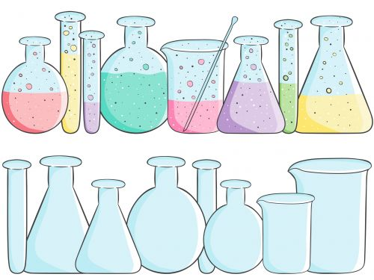

**ع**

**ل**

**و**

**م**

**ع**

**ل**

**و**

**م**



**السؤال الثالث:**

**السؤال الثاني :**

**السؤال الثالث :**

**السؤال الثاني :**

**السؤال الأول:**

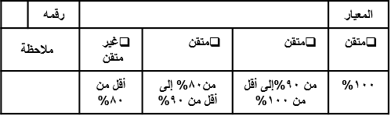

24

**السؤال الأول : أكملي الفراغ التالي .**  معرفة مفهوم الطقس

**...............هو حالة الجو في مكان معين خلال يوم او عدة أيام**

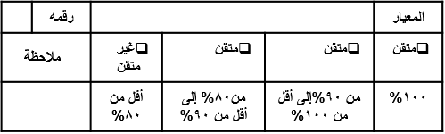

25

**السؤال الثاني : ضعي خط امام الأجابة الصحيحة فيما يلي. تعداد العناصر التي تحدد حالة الطقس خلال اليوم**

* **العناصر التي من خلالها يتم وصف حالة الطقس**

**هي :**

**الهطول - الضباب - الرياح - الضغط الجوي**



27

وصف حالة الماء من خلال تتبع مصور لدورة الماء

**السؤال الثالث : تتبعي دورة الماء التالية**

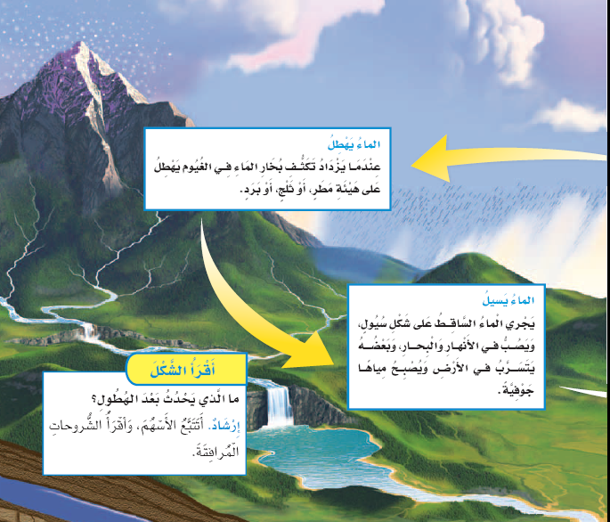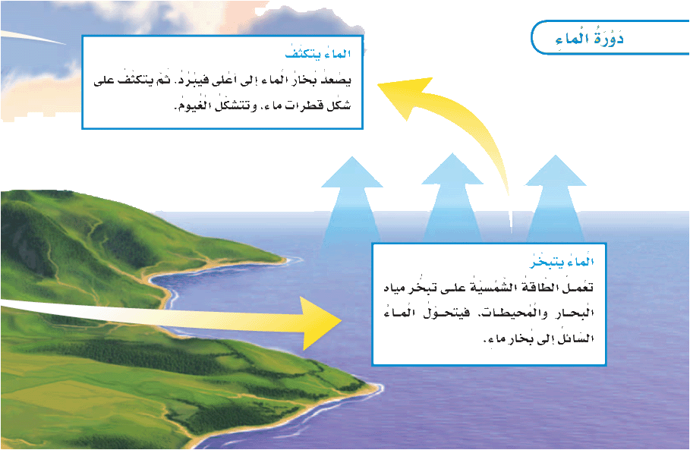

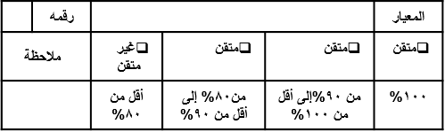

30

معرفة مفهوم المادة

ا**لسؤال الرابع : اكتبي المصطلح المناسب لما يلي .**

* **....................... أي شيء له حجم وكتلة**



تعيين التغير الفيزيائي من خلال قراءة مجموعة من الصور

33

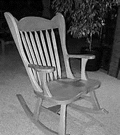**السؤال الخامس : نجار يقطع الخشب ليصنع منه كرسياً**

**مانوع هذا التغير ؟**

............................................



34

تسمية بعض التغيرات الكيميائية التي تحدث في الحياة اليومية

**السؤال السادس : ضعي √ أمام الإجابات الصحيحة .**

* **من التغيرات الكيميائية .**
* تغير لون قطعة التفاح بعد قطعها
* تقطيع الورقة
* صدا الحديد